实践五 基于Elasticsearch的KBQA系统实现

课程名称： 知识工程 实验日期： 2023

班级： 网络空间安全1班 姓名： 石子跃 学号： 3020244294

一、实践要求
1、基于Elasticsearch搭建KBQA系统，完成一个问答demo。

二、实践内容
1、搭建KBQA系统
2、解析输⼊的⾃然语⾔查询语句⽣成Elasticsearch查询

三、实践步骤（包括源码与过程截图）

- elasticsearch安装
安装完成。可以通过访问本地9200端口来访问elasticsearch:
curl 'http://localhost:9200'
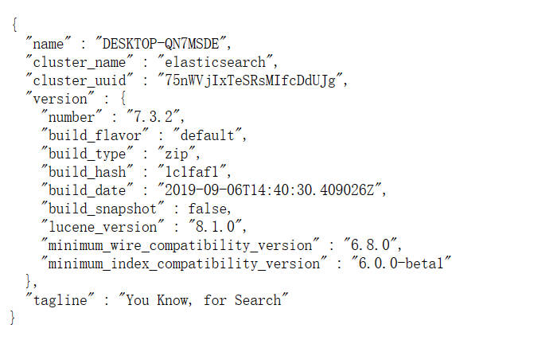
- 导入ELASTICSEARCH
知识库格式转换 (preprocess.py)
elasticsearch要求文档的输入格式为json。将实验数据集转化为json格式后，每个实体对应一个json的object，也即elasticsearch中的一个文档

2.1在elasticsearch中新建index和type
为实验数据集新建index('demo')和type('person')。elasticsearch使用Restful API可以方便的交互，通过elasticsearch的mapping文件可以创建index和type，并指定每个字段在elasticsearch中存储的类型。下述示例用curl命令在命令行中与elasticsearch交互。其中, height, weight存储为integer数据类型，而实体名subj和其他属性存储为keyword类型。所有其他属性存储在一个nested object对象中。
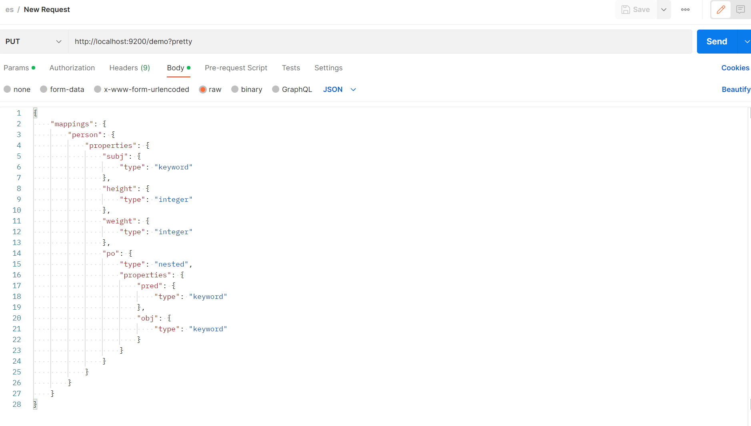
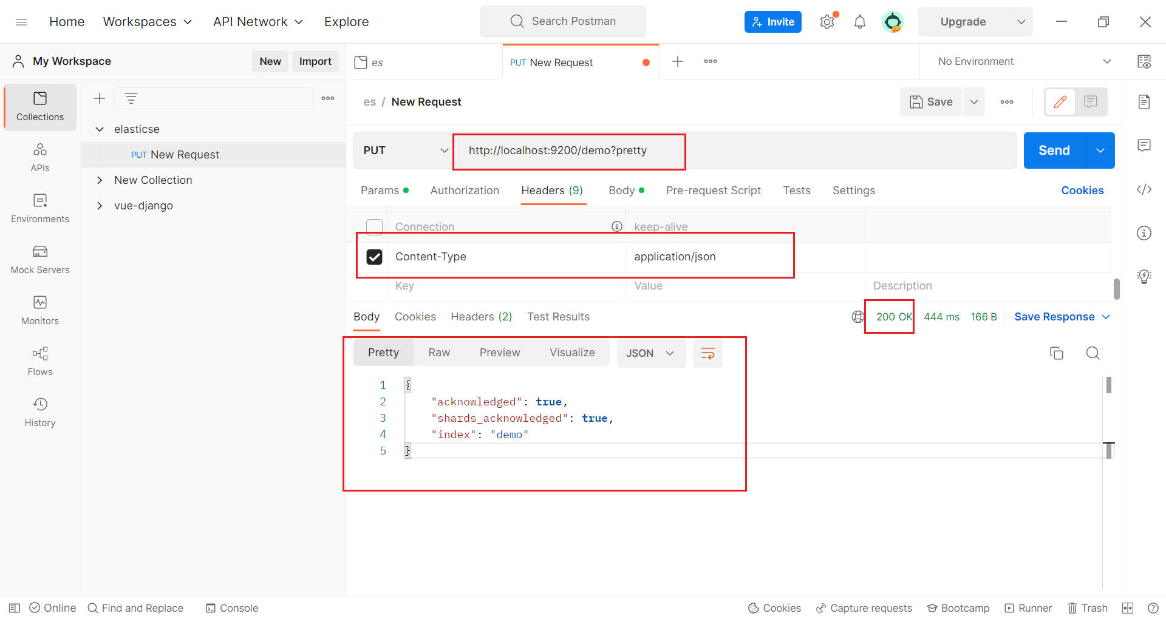
2.2导入数据 (insert.py)
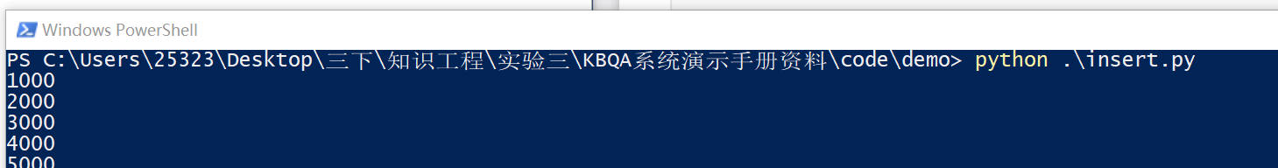

3.检索该知识库
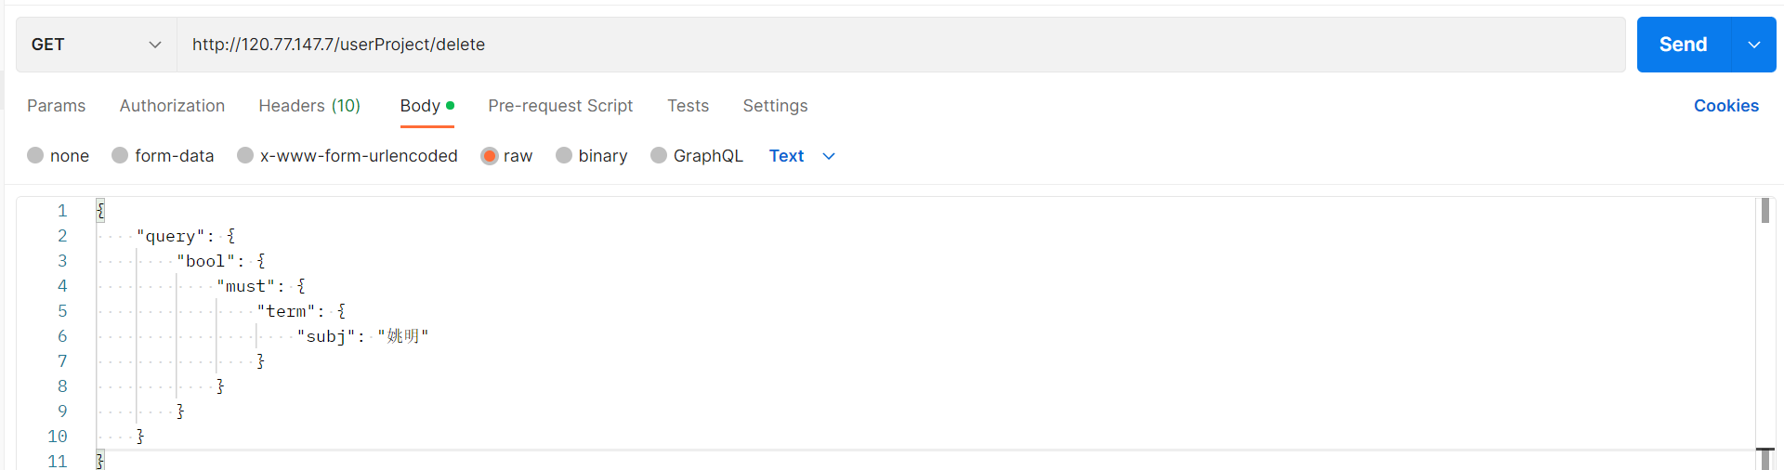
执行查询
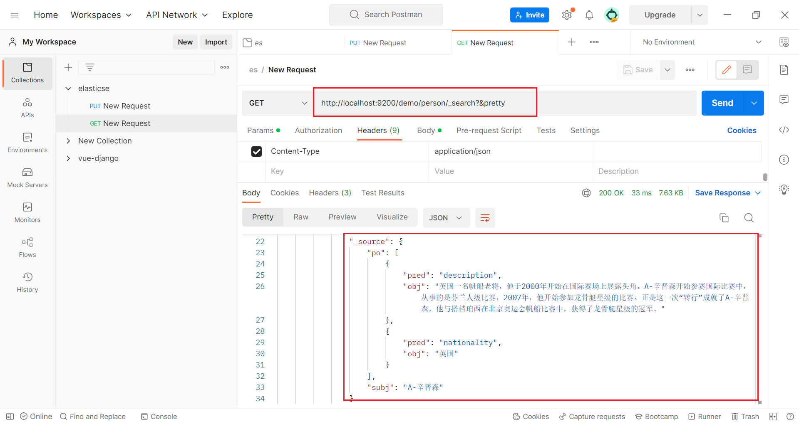
elasticsearch的查询除了常见的get方式，即将参数和参数值作为链接的一部分提交，也支持如上所示将查询参数写入一个json结构体，用该请求体查询的方式。这种方式由于表达方式更加灵活，因此可以表达较为复杂的查询。具体细节可以参考elasticsearch文档。
四、实践结果
成功执行。
五、实践心得
Elasticsearch是一个分布式可扩展的实时搜索和分析引擎，一个建立在全文搜索引擎Apache Lucene™ 基础上的搜索引擎。但是Elasticsearch并不仅仅是Lucene那么简单，它不仅包括了全文搜索功能，还可以进行下面的工作：
1.分布式实时文件存储，并将每一个字段都编入索引，使其可以被搜索。
2.实时分析的分布式搜索引擎。
3.可以扩展到上百台服务器，处理PB级别的结构化或非结构化数据。
使用ElasticSearch，进行数据更新，而不需要重新部署整个流程，只有在需要更新分词的时候，才需要重启ElasticSearch，但是时间非常短暂。而且ElasticSearch可以在多台机器上部署集群，这样就更方便项目的使用。但是同样也有缺点，如果一个知识有N个关系属性，就需要创建N个字段，这在使用的时候会有很多不便，同时如果几个实体相互之间有关系，推理从一个实体推理另一个实体就比较麻烦。所以需要使用哪种就需要仁者见仁智者见智了。

